チャレンジ・ウォールキッズ 確認表 （入所後の打合せ 無 ）
※職員による事前指導はありません。団体による自主運営で実施してください。

団体名 |  |  |  |  |  |  |  |  |  |  |  |  |  |  | 担当者
団体名 |  |  |  |  |  |  |  |  |  |  |  |  |  |  | 携帯番号
実施日 |  |  | 月 |  | 日 |  | ( |  |  | ) |  | : | ～ ： |  | 参加者数
引率者数 |  |  |  |  |  | 待機者 |  |  | □無 □有 |  |  |  |  | 【待機代表者名】
 |  |  |  |  |  |  |  |  |  |  |  |  |  | 【待機者人数】 【待機場所】
活動のねらい |  | □運動に親しむ □仲間との親睦 □体力向上  □その他（ ）

●貸出希望物品
救急バッグ | 個

◎必ず以下の事項を読んでいただき、□にチェックを入れてください。
●キッズルーム使用にあたっての注意事項
♢キッズルーム使用における心構えについて
□ ボルダリングは、常に危険を伴い、時には死亡を含む重大事故に至ることもあります。キッズルームを使用する
方は、常に危険を認識し、責任にある保護者・指導者の安全管理において危険を回避することを前提に活動をお願いします。

♢キッズルーム使用における安全管理
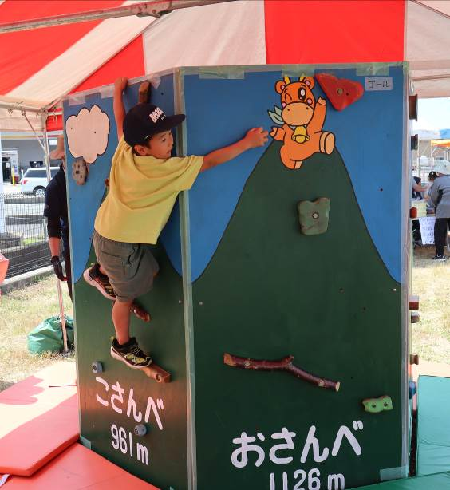
□ キッズルームに入室する時は、下履きを脱いでご利用ください。
チャレンジウォール
上履きを持参されることを推奨します。靴下で利用すると、滑る恐れ
があり大変危険です。
□ 装飾品（名札、時計、ネックレス等）ははずします。爪切りも忘
れないようにします。
□ 登らない人はマットの外で待ちましょう。
□ 順番を守りましょう。
□ 降りる時は、高いところから飛び降りずに、ある程度まではホール
ドを使って降りてください。また、両足で着地します。手をつくよ
うな降り方はケガをしやすくなります。
□ 保護者・指導者の方は、挑戦者から目を離さないでください。

◇プログラム実施当日に関すること
□ 本プログラムは、利用者の方による自主活動になりますので、
職員の指導は行いません。
□ キッズルームは常時鍵をかけていますので、事務室で鍵を受け取ってください。
□本プログラムについては、HPに掲載しています「キッズルームのおやくそく」もご確認ください。

